Verksamhetsberättelse 2022

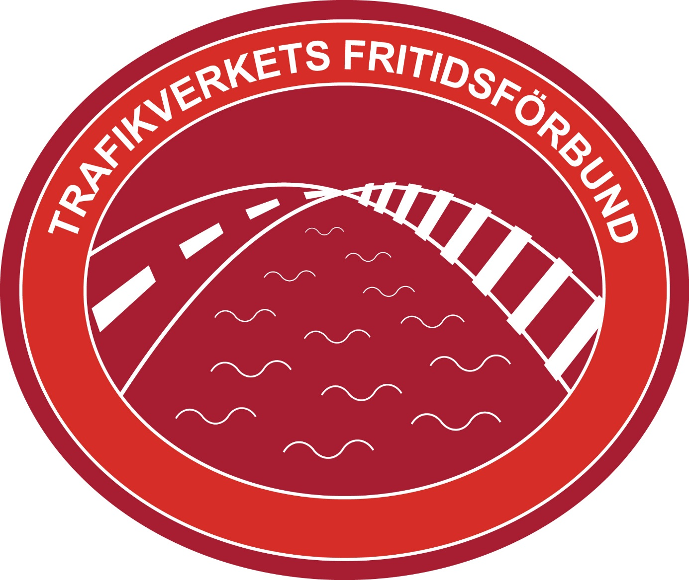

**Styrelsepresentation**

Daniela Wallin Fredrik Öjefelt

t.f Ordförande Kassör  
Ledamot syd

Gun-Britt Mariedahl Helena Stropp  
Ledamot norr Ledamot mitt

Ulrika Jonell   
Ledamot Borlänge

Henric Storswedh Åsa Överlind   
Ledamot öst Ledamot Stockholm

Richard Yxell Per-Arne Utbult   
Ledamot väst SEKO-repr suppl

Jonas Bengtsson Johanna Anemyr Jansson  
ST-repr AG-repr

adj Jan-Olov Kull Carina Calov  
Fritidskonsulent AG-repr supl

Valberedning: Stefan Pettersson sammankallande, Anders Lundström, Susanne Dantoft, Bertil Jansson, Linda Königsson.

**Inledning**

Efter 2 år med restriktioner och pandemi kunde både Förbundet och föreningarna trycka på gaspedalen med både planering och verksamhet för ett aktivt 2022. En fortsättning med digitala träningspass och yoga pass med hjälp av Fritidsföreningen i Stockholm och Korpen.

Under året genomfördes 1 182 aktiviteter med 14 800 deltagare.

Styrelsen har under detta år hållit 5 styrelsemöten och ett arbetsmöte på Bosön maj månad. Under hösten genomfördes även ett fysiskt möte på Bosön med en representant från varje förening.

Styrelsen hade även ett arbetsmöte i Kalmar där vi bland annat träffade delar av styrelsen i fritidsföreningen Kalmar.

Vägstugan har fortsatt haft ett bra bokningsflöde.

Förbundsstyrelsen vill rikta ett stort tack till alla föreningar för det arbete som ni under dessa tider ändå kunde göra och genomföra på ett bra sätt.

Vasan 2022 **C:\Users\Kull\AppData\Local\Microsoft\Windows\Temporary Internet Files\Content.IE5\6AYG8NLP\MC900320482[1].wmf**  
Som vanligt fanns vi vid spåren och arrangemanget kring Vasan 30,Tjejvasan och Öppet spår på söndagen. Här servade vi med vallning, blåbärssoppa, saft, choklad och glada tillrop. Ett 25-talpersoner var med och åkte i vårt namn. Glada och trötta kom alla fram till Mora till slut.

Vinterveckan

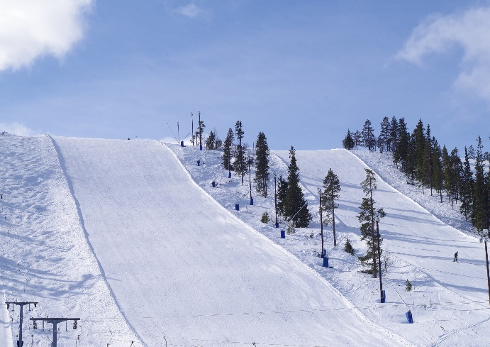  
Våra vinterveckor är ett av de äldsta arrangemangen som vi har. Vi har varit i Idre sedan 1997 med detta arrangemang. Det är skidor som gäller från morgon till kväll. Både utför och på längden. Möjlighet fanns att tillbringa några timmar med skidinstruktör där grunderna gicks igenom. Vi fick även lära oss hur det är att köra en bana med slalomportar. Vi tillbringade även tid i bowlinghallen ett antal timmar för lite kägelspel. Möjlighet fanns även för de som ville vara i badhuset och simma några längder.

Göteborgsvarvet   
Vi fanns på plats som vanligt med eget tält som samlingsplats för vår deltagare. Här kunde alla våra deltagare samlas för att byta om, ställa ifrån sig sina grejer, få lite frukt och dricka m.m. både innan och efter loppet.

ECS

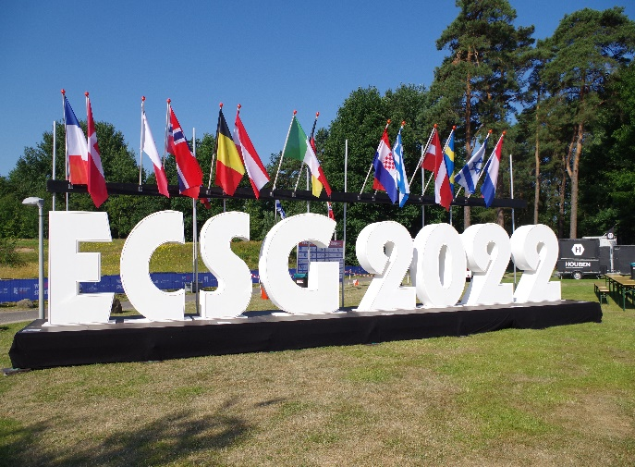  
European Company Sport eller ECS som det förkortas är en Europeisk sammanslutning av olika Europeiska länders korporganisationer. Vart annat år genomför ECS ett större arrangemang i något land i Europa. I år var detta arrangemang förlagt till Nederländerna och Arnhem. Förbundet fick frågan från Korpen om vi ville vara med på detta. J-O Kull fick uppradget att följa med och se om detta arrangemang och event är något för Fritidsförbundet att vara med på i framtiden

**Golf**Årets Golfdagar arrangerades på Tobo Golfbana utan för Vimmerby.  
Ett 40 tal spelare hade samlats i mitten av augusti månad för 2 dagars spel.  
Singel och Greensome spelades. Möjlighet fanns även att kunna ”Prova på” tillsammans med Golf Pro under dagarna.   
En välskött trevlig bana med en del överraskande och tekniska svårigheter.

MTB 2022

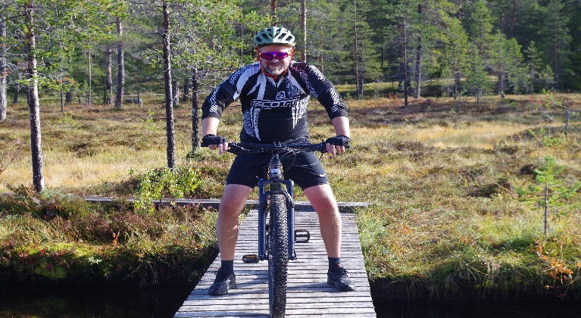

För 8 året genomförde vi vårt MTB läger i Idre. Ett 30 tal personer var med för att aktivera sig på cykelsadeln ett par dagar i fjällmiljö. Här fick vi möjlighet via 3 st duktiga instruktörer lära oss grunderna när det gäller teknik och balans. Vi testade även hur det är att åka lift med cykel. Många glad skratt blev det mellan fjälltopparna.

**Tjejmilen**3 september genomfördes 2022 års upplaga av Tjejmilen. För 28 året i rad fanns Förbundet med på plats med eget tält och servade alla ”våra” tjejer som sprang, Här fanns tillgång till frukt, dricka och egna toaletter. Ett 20 tal tjejer från Trafikverket var med och sprang de 10 kilometerna runt Gärdet i Stockholm.

Längdskidläger Idre  
I slutet av november så genomförde vi vårt traditionella längdskidläger i Idre. Drygt 30 personer var med och fick ta del av våra instruktörer Håkan Westin och Rickard Westins erfarenheter och kunskaper. 2 pass per dag stod på programmet, där skidåkningens ädla konst i både teori och praktik fick sig en genomgång. Deltagarna fick även lära sig en del fix och trix när det gäller vallning. En hel del klubbar och lag var här samtidigt som oss och fick trängas på den mängd snö som fanns. Vilket inte var mycket.

**Styrelsemötej0233018**

Under året har det hållits 6 st protokollförda styrelsemöten, samtliga via Skype.   
De flesta möten har handlat om vad vi som Förbund kan göra och hur vi kan stötta föreningarna med tanke på den pandemi som råder.

Vi har även haft 4 st möten med våra fritidsföreningar under året.

**Vägstugan AB**

Bokningsläget har varit väldigt bra under året, vilket genererade ett positivt ekonomiskt resultat för 2022. Under året har inga större renoveringsarbeten gjorts.

Fritidsförbundet representeras i Vägstugans styrelse av Jan–Olov Kull, Daniela Wallin och Åsa Överlind.